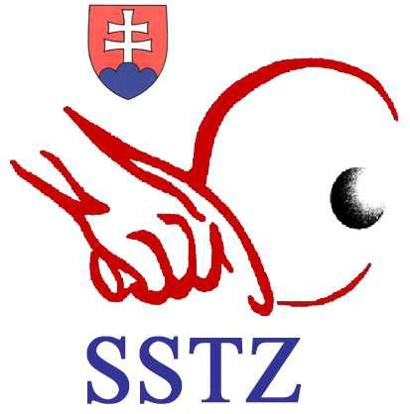
SLOVENSKÝ STOLNOTENISOVÝ ZVÄZ SLOVAK TABLE TENNIS ASSOCIATION

831 53 Bratislava, Černockého 6, Slovak Republic
tel. : + 421 2 4488 4042, fax : + 421 2 4488 8615, e mail: sstz1@ba.telecom.sk

V Bratislave 3.10.2017

ŠKOLENIE A SEMINÁR ROZHODCOV
Komisia rozhodcov SSTZ v spolupráci VsSTZ organizuje v dňoch 10-11.11.2017 školenie rozhodcov na 1. a 2. kvalifikačný stupeň (licencia C a B), a seminár na predĺženie licencií, ktorým skončila alebo končí platnosť v r. 2017.

Školenie rozhodcov:

V Humennom, dňa 11.11.2017 (sobota) od 09.00 hod. do 18.00 hod. – školenie pre nových uchádzačov na kvalifikačný kvalifikačný stupeň 1 a na kvalifikačný stupeň 2 a udelenie rozhodcovskej licencie (B, C). Školenie sa uskutočni: Základná škola Kudlovská v Humennom, Kudlovská 11, 066 01 Humenné, prednášková miestnosť – auditórium /vchod od telocvične/, kontakt: 0907 945 370 /Fink/

Prezentácia: od 8.30 hod. V prednáškovej miestnosti /auditórium/. Absolventi školenia získajú Osvedčenie o získaní rozhodcovského stupňa 1 a 2, ktorý má trvalú platnosť a licenciu rozhodcu B a C s platnosťou na 3 roky. Školenia sa môžu zúčastniť záujemcovia ktorí dovŕšili 16 rokov. Školenie bude ukončené písomným testom z Pravidiel stolného tenisu, Súboru predpisov SSTZ a Príručky ITTF pre rozhodcov. Uvedené materiály sú publikované na webovej stránke www.sstz.sk medzi dokumentmi a je potrebné si ich pred príchodom na školenie preštudovať.

Účastnícky poplatok pre nových uchádzačov 1. a 2. stupňa, vrátane poplatku za udelenie rozhodcovskej licencie je 20 € .

Seminár na predĺženie licencií:

V Humennom, dňa 10.11.2017 (piatok) od 16.30. hod. do cca 20.00 hod. pre držiteľov rozhodcovskej licencie A, B a C“, ktorým skončila alebo skončí platnosť licencie do konca r. 2017. Po jeho absolvovaní im bude predĺžená platnosť licencie o ďalšie 3 roky. Prezentácia: od 16.00 hod. V prednáškovej miestnosti
/auditórium/ ZŠ Kudlovská.

Pre účastníkov seminára (držiteľov licencií A,B a C) za účelom predĺženia licencií je poplatok 10 € .

* * * * * *

Účastníkov školenia a seminára – držiteľov licencií žiadame aby si priniesli so sebou preukazy rozhodcov. Rozhodcov žiadam aby svoj záujem o účasť na školení oznámili na mailovú adresu
dubec.firma@gmail.com, najneskôr do 5.11.2017

Stanislav Dubec,v.r. prof. Ing. Pavel Alexy, PhD.
Predseda KR VsSTZ Lektor školenia rozhodcov

